**Отчёт об участии Верхнедонской гимназии в мероприятиях посвящённых 70-летию освобождения Верхнедонского района от немецко-фашистских захватчиков.**

Этот год для нашей станицы, Верхнедонского района и Ростовской области богат на юбилеи. 365 станице; 85- району, 75 области и 70 лет - освобождения района от немецко-фашистских захватчиков. В течение года памятной дате были посвящены различные мероприятия: на День станицы участниками клуба «Патриот» Верхнедонской гимназии была оформлена выставка «Мой прадед победитель»; проведены классные часы и музейные уроки; с 14 по 18 декабря на базе школьного музея уроки для учащихся 1-4 классов; с 16 по 20 декабря совместно с заведующей краеведческим музеем Верхнедонского района Абакумовой Светланой Георгиевной музейные уроки для учащихся 5-6 классов; конференция для старшеклассников «Герои продолжают жить в нашей памяти».

*Учащиеся начальной школы после музейного урока.*

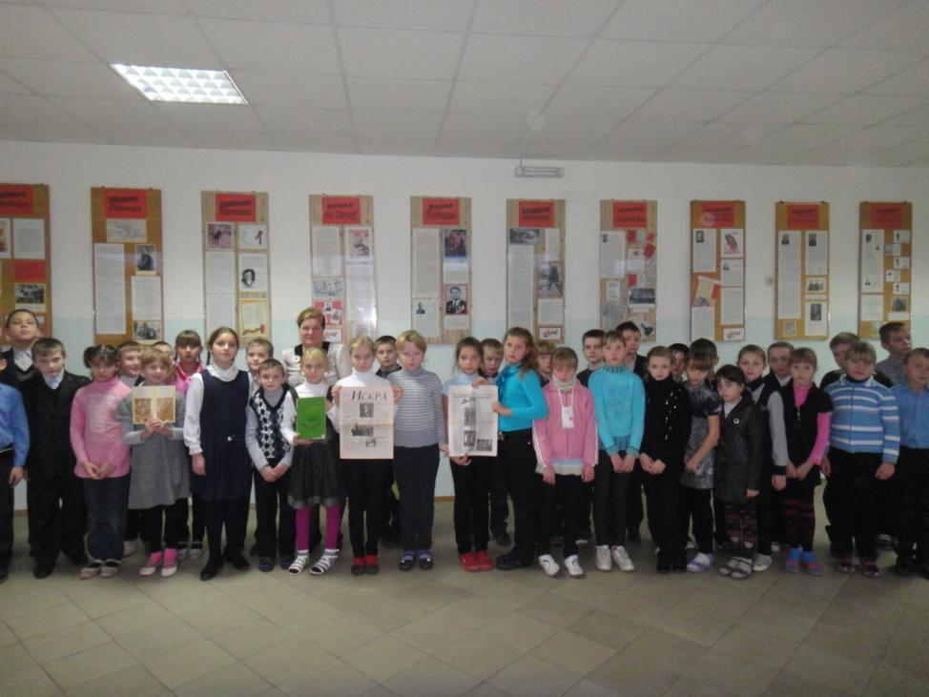

*Мария Ивановна Медведева попросила рассказать учащимся об оружии, с которым воевали бойцы 153 стрелковой дивизии в декабре 1942 года. Ребята с интересом рассматривали цветные иллюстрации об оружии и попросили книгу, чтобы продолжить знакомство с ее содержанием на классном часе.*

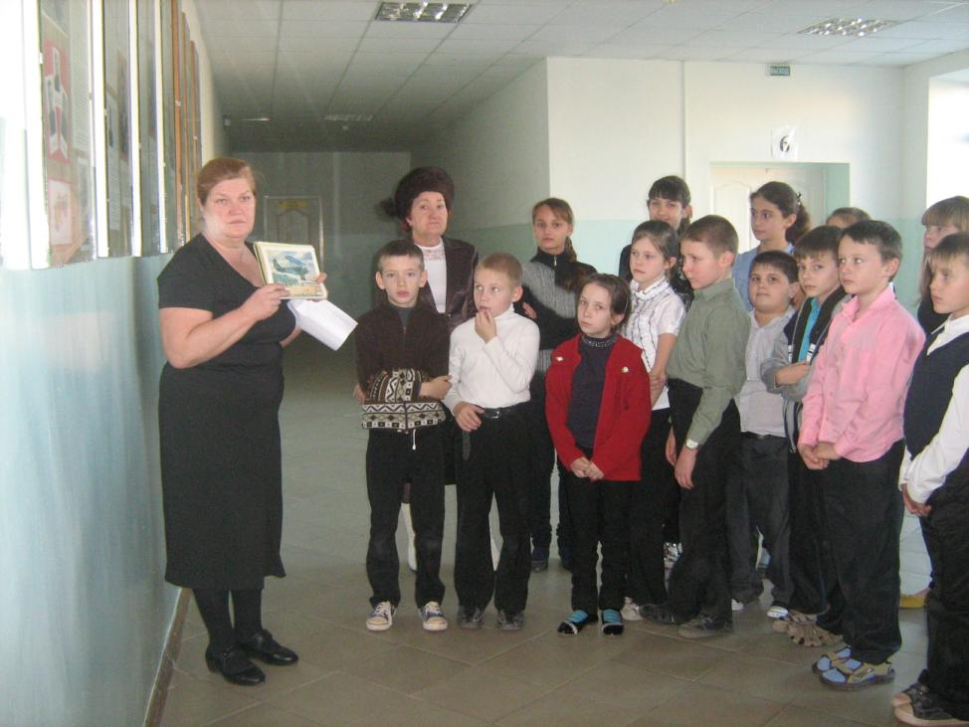

*Урок в краеведческом музее состоял из 2 частей. В начале директор музея Светлана Георгиевна познакомила ребят с праздничной экспозицией, подготовленной к 70-летию освобождения района. У учащихся было много вопросов, на которые она с удовольствием ответила. 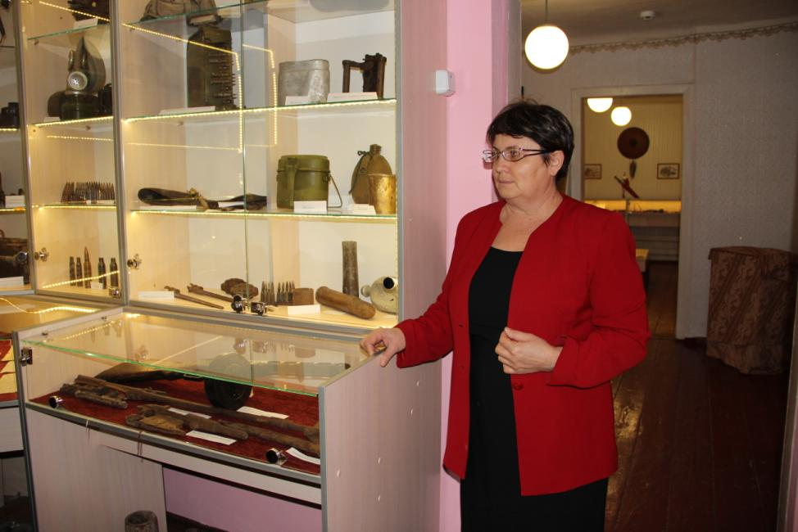*

*Вторую часть урока вела я, учитель Верхнедонской гимназии Карташова Татьяна Владимировна. Мое повествование было построено так, чтобы в нем отражались сведения о прадедушках и прабабушках мальчишек и девчонок пришедших на урок.*

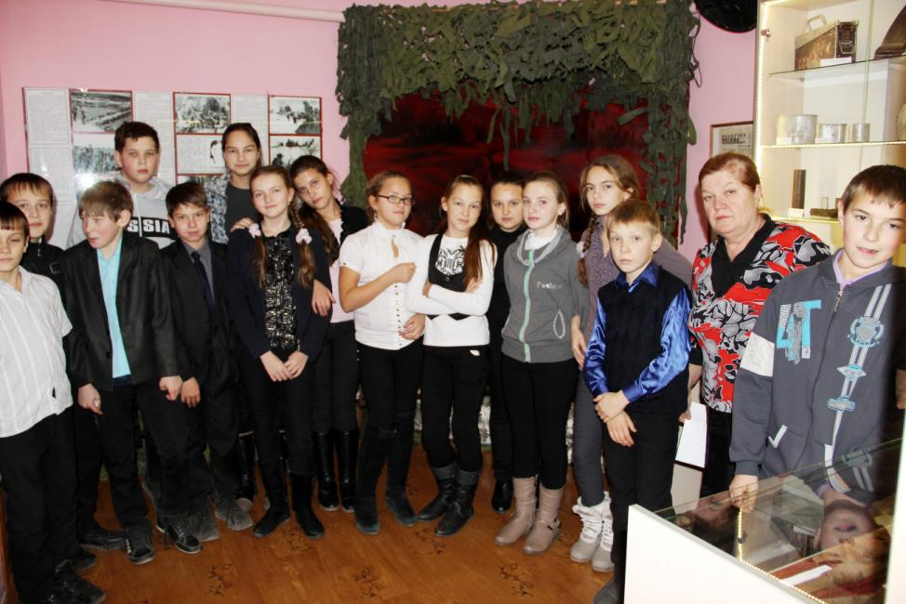

*В 5 А учатся правнуки Журавлевой Нины Васильевны и Стакановой Анастасии Ивановны. Об этих героях отечественной войны я рассказала ребятам подробнее.*